Создание среды
для проведения
театрально- игровой деятельности в группах

Вся жизнь детей насыщена игрой.
Каждый ребёнок хочет сыграть свою роль.
Но как это сделать?
Как научить малыша играть,
брать на себя роль и действовать?
Этому поможет театр.
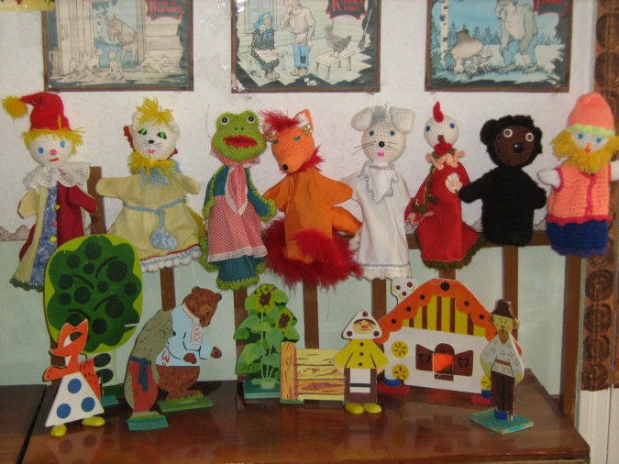
Мир детства, внутренний мир ребёнка — ключ ко многим волнующим проблемам нашей жизни. Раскрыть заветную дверь в мир детского сознания помогает игра. В игре ребёнок не только получает информацию об окружающем мире, законах общества, о красоте человеческих отношений, но и учится жить в этом мире, строить свои отношения, а это требует творческой активности личности (внимания, воображения, логики, эмоциональной памяти, хорошо развитой речи, мимики, то есть умения держать себя в обществе.
Театр — один из самых демократичных и доступных видов искусства для детей, он позволяет решить многие актуальные проблемы современной педагогики и психологии. Главное, театр раскрывает духовный и творческий потенциал ребёнка и даёт реальную возможность адаптироваться ему в социальной среде. В работе с детьми применяю креативный принцип в обучении и воспитании, т. е. максимально ориентируюсь на творчество детей, на развитие их психофизических ощущений, раскрепощение личности. Все игры, базируются на принципах развивающего обучения, методы и организация которых опираются на закономерности развития дошкольника.
Большое количество театрализованных игр и упражнений находят своё применение на занятиях по формированию элементарных математических представлений, ритмике, на музыкальных и физкультурных занятиях.
Театрализовано-игровая деятельность неотъемлемая часть жизни детского сада, она способствует:
1. Развитию психофизических способностей (мимики, пантомимики); психических процессов (восприятию, воображению, фантазии, мышлению, вниманию, памяти и так далее., речи (монолог, диалог, творческих способностей ребёнка (умению перевоплощаться, импровизировать, брать на себя роль);
2. Активному участию детей в театрализованной игре: обыгрыванию стихов, песенок, потешек, мини-сценок, сказок, басен; владению куклой, игрушкой и всеми доступными видами театра (би-ба-бо, теневой, плоскостной, театр на фланелеграфе, театр игрушки, пальчиковый);
3. Первые игры проводит сам воспитатель, вовлекая в них детей. Далее в занятиях используются небольшие упражнения и игры, в которых педагог становится партнёром в игре и предлагает ребёнку проявить инициативу в её организации, и только лишь в старших группах педагог может иногда быть участником игры и побуждает детей к самостоятельности в выборе сюжета и его разыгрывании. На занятиях хорошо использовать музыкальное сопровождение.
Для правильной организации учитываются следующие принципы:
1. Содержательность занятий, разнообразие тематики и методов работы. Ежедневное включение театрализованных игр во все формы организации педагогического процесса, что делает их такими же необходимыми, как дидактические и сюжетно-ролевые.
2. Максимальная активность детей на всех этапах подготовки и проведении игр.
3. Сотрудничество детей друг с другом и со взрослыми.
4. Подготовленность и заинтересованность музыкального руководителя, воспитателей и родителей. Все игры и упражнения на занятии подобраны таким образом, что удачно сочетают движения, речь, мимику, пантомиму в различных вариациях.
В организации театрально-игровой деятельности педагогам предлагаются следующие этапы деятельности:
1. Создание среды для проведения театрально-игровой деятельности в группах: – подбор игрушек, атрибутов, литературных произведений; – оформление костюмов и декораций.
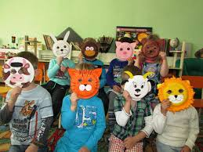
2. Театральная азбука: – рассказ о том, что театр — это особый волшебный мир; – углубление знаний детей о театре; – расширение понятий того, что театр — средство познания жизни, школа нравственного и эстетического воспитания; – формирование интереса к театральному искусству; – знакомство с региональными театрами; – активизация самостоятельной театрализованной деятельности.
3.Ритмопластика: – развитие двигательных способностей детей – ловкость, подвижность; – развитие умения создавать образы живых существ с помощью выразительных пластических движений.
4.Работа над речью: – развитие речевого дыхания, правильной артикуляции, дикции, чёткого произношения согласных в конце слова (на материале скороговорок и стихов); – пополнять словарный запас; – учить пользоваться интонациями, выражающими основные чувства.
5. Воспитание культуры поведения в театре.
6.В ходе работы с детьми: – активизировать познавательный интерес; – развивать зрительное и слуховое внимание, память, находчивость, фантазию, воображение, образное мышление; – развивать умение согласовывать свои действия с другими детьми; – воспитывать доброжелательность и контактность в отношениях со сверстниками; – развивать способность верить в любую воображаемую ситуацию; – сочинять этюды сказок.
Театр — одно из ярких эмоциональных средств, формирующих вкус детей, воздействующих на воображение ребёнка различными средствами: словом, действием, изобразительным искусством, музыкой и так далее.
Кому посчастливилось именно в раннем возрасте окунуться в атмосферу волшебства театра, тот всю жизнь будет воспринимать мир прекрасным, душа его не очерствеет, не ожесточится и духовно не объединиться.

